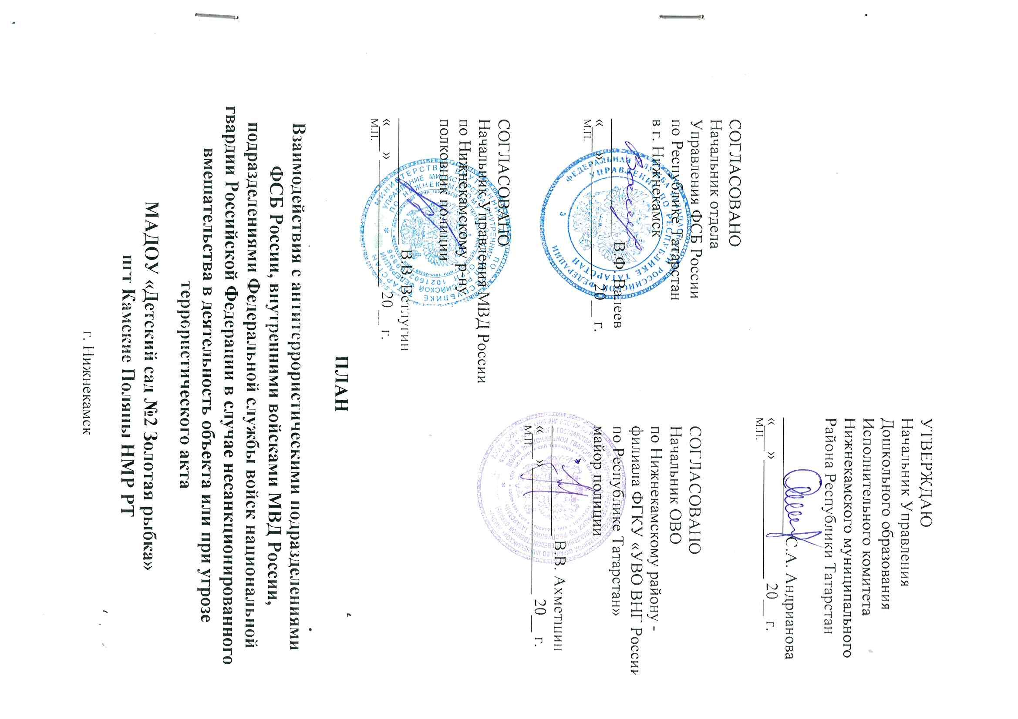
1.План действий при получении сообщения об угрозе проведения террористического акта:
С получением сообщения об угрозе проведения террористического акта руководитель Объектаобязан:
1.1. При получении сообщения из официальных источников (территориальных органов УФСБ,Росгвардии, УМВД, ГОЧС и др.):
- обратной связью проверить достоверность полученного сообщения, спросив телефон, должность и Ф.И.О. звонившего;
- записать в журнале полученных и отданных распоряжений (сигналов) дату и время получения сообщения, от кого принято;
- по окончании разговора незамедлительно доложить о нем руководителю или лицу, его замещающему.
1.2. При получении сообщения от анонимного источника по телефону:
(будьте спокойны, вежливы, не прерывайте говорящего)
- Внимательно выслушать говорящего;
- Запомнить в деталях содержание разговора;
- Постараться максимально затянуть разговор, задавая как можно больше вопросов.
- Не заканчивать разговор первым!
- Если абонент положил трубку ни в коем случае не класть трубку на телефонный аппарат по окончании разговора!
- Зафиксировать точное время начала разговора и его продолжительность и тип звонка (городской или междугородний);
- Подробно записать полученное сообщение, при этом необходимо как можно больше узнать о лице, передающем информацию, и обстоятельствах планируемых им действий;
- В ходе разговора постараться определить параметры голоса:
- пол (мужской, женский);
- примерный возраст звонившего (детский, взрослый);
- особенности речи (быстрая, медленная, внятная, неразборчивая, искаженная, акцент);
- дефекты речи (заикается, шепелявит, картавит и т.п.);
- голос (высокий, низкий, хриплый, другие особенности);
- языковые особенности (изъяснение культурное, непристойное, национальные акценты);
- манера (спокойно, сердито, эмоционально, сбивчиво и т.п.);
- также присутствующий при разговоре звуковой фон (шумы, издаваемые транспортными средствами - поездами, самолетами, аппаратурой, голосами людей или заводским оборудованием, музыкой, животными, уличное движение и др.);
- Из разговора попытаться определить: личность говорящего (мужчина, женщина, возраст);
- Попытаться получить от звонившего ответы на следующие вопросы:
Куда, кому, и по какому номеру звонит этот человек?

Выдвигаются ли какие-либо требования, если выдвигаются, то какие?
Выступает ли в роли посредника или представляет сам группу лиц?
На каких условиях согласны отказаться от задуманного?
Как и когда с ним можно связаться?
Кому вы должны сообщить об этом звонке?
Когда взрывное устройство должно взорваться?
Где заложено взрывное устройство?
Что за взрывное устройство, как выглядит, сколько их?
С какой целью заложено взрывное устройство?
- Постараться найти возможность с другого телефона позвонить «02» и изложить суть происходящего и попросить установить номер звонившего;
- По окончанию разговора незамедлительно доложить о нем руководителю или лицу, его замещающему;
- После доклада полученного сообщения руководителю (лицу, его замещающему) ответственному надлежит:
- довести сообщение об угрозе до территориальных органов:
Доложить территориальным органам:
Незамедлительно нажать КТС (КЭВП)Росгвардии;
Дежурному УМВД России по тел - 02; 49-25-02;
Дежурному управления ФСБ-тел. 42-40-73;
ЕДДС города-тел. 01, 42-21-12;
Руководителю Объекта - (рабочий) тел 88 555 33-93-23; 8917-390-15-89 (сотовый);
- До прибытия сотрудников правоохранительных органов исключить доступ посторонних лиц на территорию Объекта.
- Не сообщайте об угрозе никому, кроме тех, кому об этом необходимо знать в соответствии с инструкцией.
1.3.При получении сообщения в нерабочее время, выходные и праздничные дни:
Уточнить обстановку и возможное нахождение подозрительных лиц (предметов) на территории объекта или вблизи него.
- Доложить о происшедшем (получение сообщения) руководителю или лицу его замещающему;
- Довести поступившее сообщение до территориальных органов:
По прибытии руководителя доложить о сложившейся обстановке и действовать по его указанию;
2.План действий при попытке вооруженного проникновения на территорию детского сада и проникновение вооруженных лиц:
2.1. При нахождении подозрительных лиц, транспорта и предметов на территорииОбъекта.
Доложить территориальным органам:
Незамедлительно нажать КТС (КЭВП) Росгвардии;
Дежурному УМВД России по тел - 02; 49-25-02;
Дежурному управления ФСБ -тел. 42-40-73;
ЕДДС города-тел. 01, 42-21-12;
Руководителю Объекта - (рабочий) тел 88 555 33-93-23.; 8917-390-15-89 (сотовый);
• Осуществлять скрытое наблюдение за поведением подозрительных лиц;
Ответственный дежурный с получением информации о попытке вооруженного проникновения или проникновения должен доложить руководителю Объекта - тел. 88 555 33-93-23(рабочий); 8917-390-15-89 (сотовый);
2.2. Исключить доступ посторонних лиц на территорию.
3.План действий при обнаружении на территории объекта или в непосредственной близости от него предмета, похожего на взрывное устройство:
Ответственный при обнаружении на территории Объекта или в непосредственной близости от него предмета, похожего на взрывное устройствообязан:
Доложить территориальным органам:
Незамедлительно нажать КТС (КЭВП) Росгвардии;
Дежурному УМВД России по тел - 02; 49-25-02;
Дежурному управления ФСБ-тел. 42-40-73;
ЕДДС города-тел. 01, 42-21-12;
Руководителю объекта - (рабочий) тел 88 555 33-93-23; 8-917-390-15-89;
- При обнаружении предмета, похожего на взрывное устройство не нарушать целостность обнаруженных предметов (не трогать, не перемещать, не открывать, не развязывать и т.п.).
- Осмотреть помещение и постараться запомнить приметы посторонних лиц в детском саду, их поведение, место нахождения.
- Оградить место расположения подозрительного предмета и прекратить доступ к подозрительному предмету работников.
- Прекратить передвижение на территории Объекта.
- При необходимости охранять эвакуируемые материальные ценности.
- Оставаться на рабочем месте до особого распоряжения руководителя и выполнять его указания соблюдая меры предосторожности.
- При прибытии встретить сотрудников УФСБ, РОВД и при необходимости сопровождать их к месту расположения подозрительного предмета.
4.План действий при получении по телефону сообщения об угрозе минирования объекта.
(будьте спокойны, вежливы, не прерывайтеговорящего.)
- Внимательно выслушать говорящего;
- Запомнить в деталях содержание разговора;
- Постараться максимально затянуть разговор, задавая как можно больше вопросов.
- Не заканчивать разговор первым!
- Если абонент положил трубку ни в коем случае не класть трубку на телефонный аппарат по окончании разговора!
- Зафиксировать точное время начала разговора, его продолжительность и тип звонка (городской или междугородний);
- Подробно записать полученное сообщение, при этом необходимо как можно больше узнать о лице, передающем информацию, и обстоятельствах планируемых им действий;
- В ходе разговора постаратьсяопределить параметры голоса:
- пол (мужской, женский),
- примерный возрастзвонившего(детский, взрослый);
- особенности речи (быстрая, медленная, внятная, неразборчивая, искаженная, акцент);
- дефекты речи (заикается, шепелявит, картавит и т.п.);
- голос (высокий, низкий, хриплый, другие особенности);
- языковые особенности (изъяснение культурное, непристойное, национальные акценты):
- манера (спокойно, сердито, эмоционально, сбивчиво и т.п.);
- также присутствующий при разговоре звуковой фон (шумы, издаваемые транспортными средствами - поездами, самолетами, аппаратурой, голосами людей или заводским оборудованием, музыкой, животными, уличное движение и др.);
• Попытаться получить от звонившего ответы на следующие вопросы:
Куда, кому, и по какому номеру звонит этот человек?
Выдвигаются ли какие-либо требования, если выдвигаются, то какие?
Выступает ли в роли посредника или представляет сам группу лиц?
На каких условияхсогласны отказаться от задуманного?
Как и когда с ним можно связаться?
Кому вы должны сообщить об этом звонке?
Когда взрывное устройство должно взорваться?
Где заложено взрывное устройство?
Что за взрывное устройство, как выглядит, сколько их?
С какой целью заложено взрывное устройство?
• Постараться найти возможность с другого телефона позвонить «02» и изложить суть происходящего и попросить установить номер звонившего при возможности нажать КТС (КЭВП);
• По окончанию разговора незамедлительно доложить об угрозе минирования до территориальных органов:
Доложить территориальным органам:
Незамедлительно нажать КТС (КЭВП)Росгвардии;
Дежурному УМВД России по телефону 02; 49-25-02;
Дежурному управления ФСБ тел. 42-40-73;
ЕДДС города-тел. 01, 42-21-12;
Руководителю объекта - (рабочий) тел: 88 555 33-93-23,8-917-390-15-89; (сотовый);
- если есть опасения, что телефон прослушивается преступниками, перезвонить с другого номера телефона.
• Исключить доступ посторонних лиц в территорию Объекта.
При установлении места минирования организовать его ограждение.
- По прибытии сотрудников правоохранительных органов подробно проинформировать их о содержании и обстоятельствах полученного сообщения и дать краткую оперативную информацию, в дальнейшем, действовать по их указанию.
- При необходимости по распоряжению охранять эвакуируемые материальные ценности.
- Не сообщайте об угрозе никому, кроме тех, кому об этом необходимо знать в соответствии с инструкцией.
5.План действий при захвате заложников на территории Объекта.
5.1.С получением информации о захвате заложников вобъектаответственный дежурныйобязан:
Доложить территориальным органам:
Незамедлительно нажать КТС (КЭВП)Росгвардии;
Дежурному УМВД России по тел - 02; 49-25-02;
Дежурному управления ФСБ-тел. 42-40-73;
ЕДДС города-тел. 01, 42-21-12;
Руководителю объекта - (рабочий) тел 88 555 33-93-23; 8917-390-15-89; (сотовый).
При этом обязательно сообщить наименование организации, ее адрес, от кого поступила информация, требования лиц, захвативших заложников и подробно место их нахождения.
- Прекратить доступ людей на территорию Объекта.
- В случае личного контакта с преступниками постараться запомнить приметы преступников, отличительные черты их лица, одежду, имена, клички, возможные особые приметы (шрамы и татуировки), особенности речи и манеры поведения, тематику разговоров, вооружение, средства связи и передвижения и т.д.
- Стараться спокойно переносить лишения, оскорбления и унижения, избегать прямого зрительного контакта с глазами преступников (не смотреть прямо в глаза), не вести себя вызывающе.
- При необходимости выполнять требования террористов, выполняя их при этом с максимальной задержкой, но без риска для жизни окружающих и своей.
- На совершение любых действий спрашивать разрешение у преступников.
- Не допускать действий, которые могут спровоцировать нападающих к применению оружия и человеческим жертвам.
- При необходимости выполнять требования преступников, если это не связано с причинением ущерба жизни и здоровью людей. Не противоречить преступникам, не рисковать жизнью окружающих и своей собственной.
- Инициативно не вступать в переговоры с террористами.
- По возможности принять меры к беспрепятственному проходу на территорию детского сада сотрудников правоохранительных органов и ГО и ЧС, медицинских работников.
- Выполнять все указания спецподразделений УФСБ, УМВД, Росгвардии, ГО и ЧС.
При проведении спецслужбами операции по освобождению от преступников неукоснительно соблюдать следующие требования:
- Лечь на пол лицом вниз, голову закрыть руками и не двигаться;
- Не бежать навстречу сотрудникам спецслужб или от них, так как они могут принять вас за преступников или их сообщников;
- Если есть возможность, держаться подальше от проемов дверей и окон;
- При ранении постараться недвигаться с целью уменьшения потери крови;
6.План действий при посещении Объекта представителями проверяющих ведомств (ФСБ, Росгвардии, УМВД, МЧС, и др.)
Ответственный дежурный охраны в рабочее времяобязан (по согласованию с руководителем объекта):
Доложить территориальным органам:
Дежурному УМВД России по телефону 02; 49-25-02;
Дежурному управления ФСБ-тел. 42- 40- 73;
ЕДДС города-тел. 01, 42-21-12;
Руководителю Объекта - (рабочий) тел 88 555 33-93-23; 8917-390-15-89 (сотовый);
Ответственный в нерабочее время обязан:
- Проверить у прибывших в здание служебные удостоверения и предписание (уведомление) на право проверки;
- Записать Ф.И.О. сотрудников, место их службы, звания, должности, номера удостоверений в журнал проверок;
- Выяснить и записать номера служебных телефонов сотрудников и их непосредственного начальника;
- Уточнить по указанным телефонам в соответствующих органах об этих работниках и о проведении ими проверки, уточнив полномочия;
- При наличии указанных документовсообщить о проведении проверки: руководителю по тел: 88 555 33-93-23 (рабочий); 8917-390-15-89 (сотовый);
при наличии указанных выше документов обеспечить работу прибывших представителей и действовать в соответствии с планом проверки;
- При отсутствии у проверяющих документов(либо они вызывают сомнение) или не подтверждение их полномочий по указанным (по возможности скрытно от прибывших) при необходимости незамедлительно нажать КТС (КЭВП)Росгвардии.
7.План действий при совершении на территории Объекта взрыва, поджога или другой крупной ЧС.
С получением сигнала о возникновении ЧС работникиобязаны:
Доложить территориальным органам:
Незамедлительно нажать КТС (КЭВП) Росгвардии;
Дежурному УМВД России по телефону 02; 49-25-02;
Дежурному управления ФСБ-тел. 42-40-73;
ЕДДСгорода-тел. 01, 42-21-12;
Руководителю объекта - (рабочий) тел 88 555 33-93-23; 8917-390-15-89 (сотовый);
Принять меры:
- Выключить все электроприборы.
- До особых указаний оставаться на рабочем месте.
- По распоряжению руководителя организованно покинуть территорию Объекта(в т.ч. и через запасные выходы), соблюдая меры предосторожности.
- По прибытии сотрудников правоохранительных органов и ГОЧС действовать поих указанию.
Техническое укрепление,
защита работающего персонала, объекта и посетителей.

1 | -установлена и подключена АПС. | Да
2 | -установлены турникеты, шлагбаумы. | Нет
3 | -организована служба дежурных (вахтеров) | Охранник
4 | -освещение периметра территории, зданий | Да
5 | -используются кнопки экстренного вызова полиции. | Да
6 | -ограничен въезд транспорта на территорию. | Да
7 | -внедрена аппаратура видео наблюдения. | Да
8 | -приобретены средства защиты, средства спасения. | Да
9 | -выполнены иные мероприятия, направленные на техническое укрепление объектов. | Выполняются согласно плану

АВАРИЙНЫЕ И АДМИНИСТРАТИВНЫЕ СЛУЖБЫ Г.НИЖНЕКМСКА и пгт. КАМСКИЕ ПОЛЯНЫ

Наименование службы | Почтовый адрес | Номера телефонов
АВАРИЙНО-ДИСПЕТЧЕРСКИЕ И СПАСАТЕЛЬНЫЕ СЛУЖБЫ
ЕДДС Нижнекамского МР | Ул. Менделеева д.5 | 43-21-12
Горгазг.Нижнекамска  Аварийная | ул. Первопроходцев, 18 | 47-33-60  43-44-47
Горэлектросеть,АДС | ул.Ахтубинская, 14 | 42-56-85
Тепловые сети, АДС | ул.Ахтубинская, 16 | 42-60-88
Аварийная служба Камских Полян | Здание почты, 2-ой этаж | 33-67-55
ИСПОЛНИТЕЛЬНЫЙ КОМИТЕТ г. НИЖНЕКАМСКА
Руководитель исполнительного комитета г. Нижнекамска, (приемная)  Начальник управления МЧС Республики Татарстан по НМР | пр. Строителей, 12  Баландин Денис Иванович  ул. Ахтубинская, 6 а  Слободюк Константин Петрович | 42-43-73  30-39-28
ИСПОЛНИТЕЛЬНЫЙ КОМИТЕТ МО пгт. КАМСКИЕ ПОЛЯНЫ
Руководитель исполнительного комитета пгт. Камские Поляны, (приемная) | пгт. Камские Поляны, 4/04  Салахутдинов Ринат Ряшитович | 35-00-01  35-00-03
УПРАВЛЕНИЯ ВНУТРЕННИХ ДЕЛ
начальник управления (приемная)  дежурная часть | ул. Юности, 27 | 49-25-24  49-25-01  49-25-02
ОТДЕЛ ПОЛИЦИИ «КАМСКО-ПОЛЯНСКИЙ»
Начальник  (приемная)  Диспетчер | пгт. Камские Поляны Пионерская База | 33-91-90  33-62-02
УПРАВЛЕНИЕ ФЕДЕРАЛЬНОЙ СЛУЖБЫ БЕЗОПАСНОСТИ
